13 kwietnia – wtorek

Temat tygodnia: Co się dzieje w kosmosie?
Temat dnia: UFO

Dzień dobry Przedszkolaki! Dziś proponuję zabawy na zajęcia popołudniowe
- Zabawa orientacyjno-porządkowa Świecą gwiazdki. Dziecko w dowolny sposób porusza się po pokoju. Na hasło: Świeć, gwiazdeczko zatrzymuje się, wyciąga do góry ręce i, poruszając dłońmi, mówi:

Świeci gwiazdka
jedna, druga,
czasem oczkiem
do nas mruga.
Świeć, gwiazdeczko,
świeć, gwiazdeczko,
świeć, gwiazdeczko,
dla mnie świeć!

- Ćwiczenie słuchowe – wysłuchaj nazw przedmiotów wypowiadanych przez osobę dorosłą i wskaż właściwy obrazek (uwaga! Nazwy wypowiadamy bez pierwszych głosek:*górek, *aska, *alka, *om, *uda, *parat, *erce, *le, *kran, *iś). Możesz też pokusić się o wymówienie pełnej nazwy przedmiotu i wskazanie głoski, która znajduje się na początku wyrazu
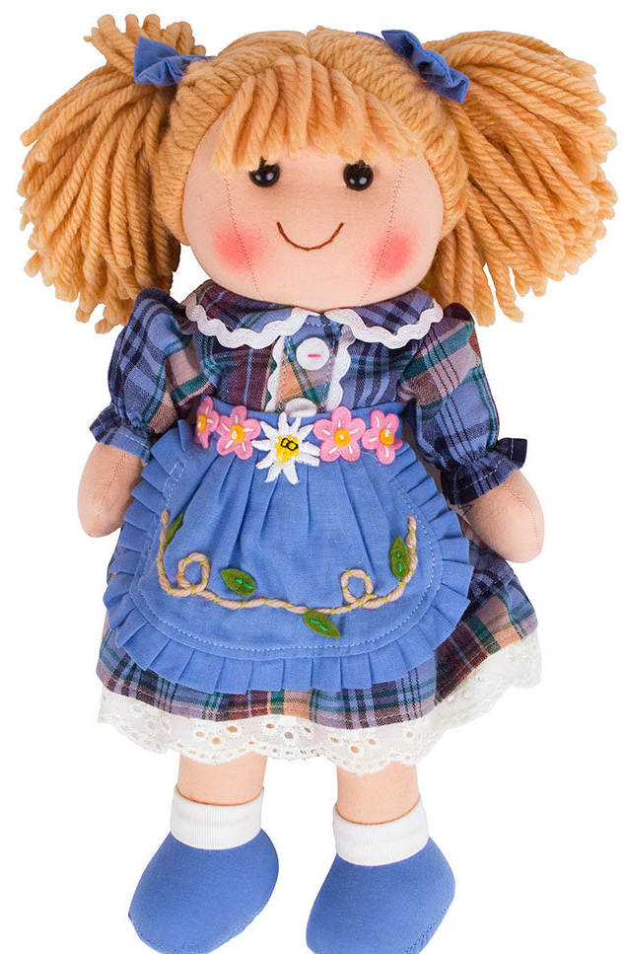
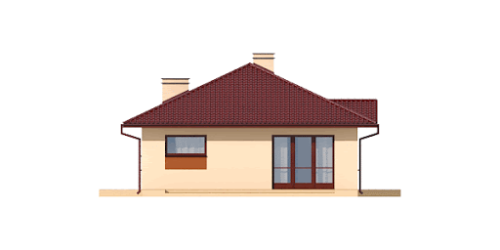
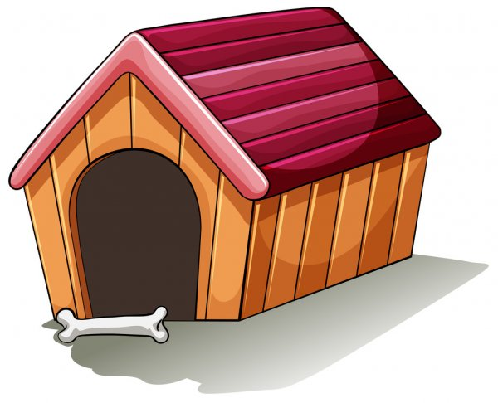
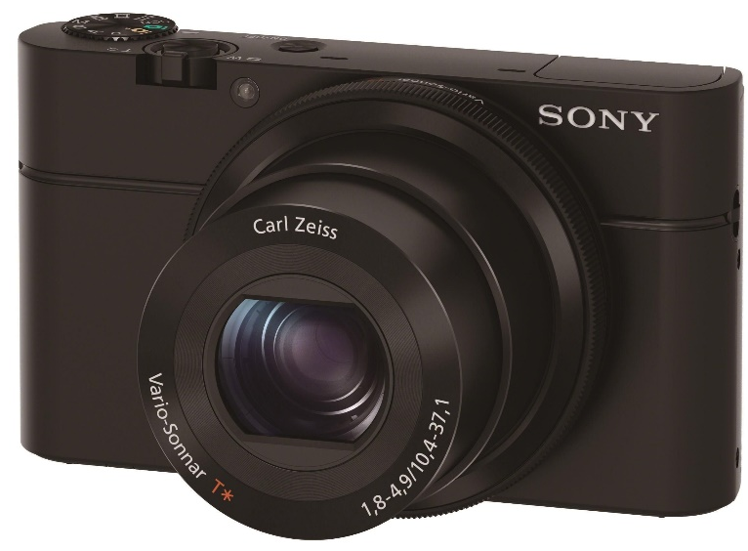
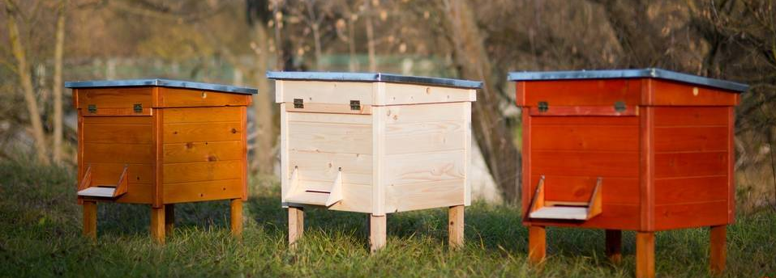
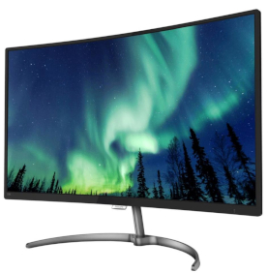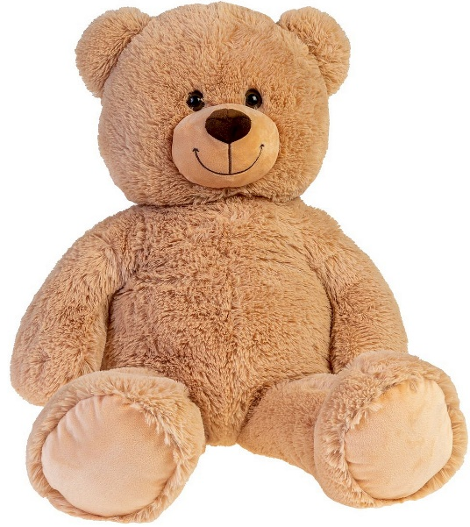

Bawcie się dobrze, pozdrawiam, p. Ania

